Cahiers des charges
Programmation web et bases de données
BOYER Alexandre & BOUIX Clément

Présentation de notre projet
Notre projet web consiste en la création d’un site de réservation d’escape games.
Les clients pourront rechercher et réserver en avance les activités disponibles dans une marque d’escape games, sans avoir à se déplacer ou téléphoner.
Notre site sera conçu avec du CSS, et hébergé sur la plateforme universitaire Pedago équipée de PHP 7.4 et PostgreSQL 14.5 .

Fonctionnalités de notre site web
Notre site web aura 2 parties : une partie client, et une partie administrateur.

Partie client
- Les clients pourront créer un compte et s’y connecter et déconnecter.
- Les clients pourront réserver une séance en choisissant la boutique (si la marque en a plusieurs) et l’activité parmi celles disponibles dans ladite boutique ; puis précisent la date, l’heure, et le nombre de participants.
- Les clients pourront voir les réservations qu’ils ont effectuées par le passé.
- Il sera aussi possible de modifier ou supprimer une réservation.

Partie administrateur
- Il y aura un ou plusieurs comptes administrateurs, qui pourront accéder à ce tableau de bord spécifique.
- Les administrateurs auront accès à un tableau de bord affichant les réservations effectuées par les clients, groupées par boutique.

Structure des fichiers
- projet_web : partie client
  - assets : contient les codes CSS et JavaScript, et les images
    - css
    - js
    - images
  - control : construction des requêtes
    - auth.php : gestion de l’authentification (connexion, inscription, déconnexion)
    - reservation.php : gestion des réservations (ajout, modification, annulation)
  - model : fonctions de manipulation de la base de données
    - bdd.php : connexion à la base de données
    - utilisateur.php : fonctions liées aux utilisateurs (création, authentification)
    - reservation.php : fonctions liées aux réservations (création, modification, suppression)
  - templates : affichage des données
    - header.php : en-tête commun
    - footer.php : pied de page commun
    - faq.php : textes foire-aux-questions
  - index.php : page principale d’accueil
  - connexion.php : page de connexion
  - inscription.php : page d'inscription
  - reservation.php : page pour réserver une activité
  - commandes.php : page pour visualiser ses commandes faites
  - admin : partie administrateur
    - assets : contient les codes CSS et JavaScript, et les images
      - css
      - js
      - images
    - control : construction des requêtes
      - dashboard.php : gestion des requêtes administratives (réservations)
    - model : fonctions de manipulation de la base de données
      - reservation.php : fonctions liées aux réservations (affichage par boutique)
    - templates : affichage des données
      - dashboard.php : tableau des réservations
    - index.php : page d’accueil de l’administration
    - dashboard.php : page de visualisation des réservations

Structure des classes
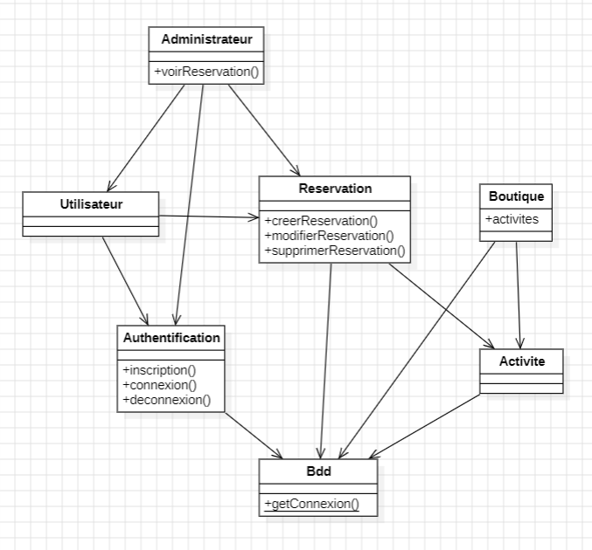

Structure de la base de données
Table utilisateur
id | nom | prenom | email | password | role  (‘client’ ou ‘admin’)

Table boutique (lieux physiques des escape games)
id | nom | adresse

Table activite (salles disponibles dans chaque boutique)
id | nom | description | duree | boutique_id

Table reservation
id | utilisateur_id | boutique_id | activite_id | date_heure | nb_participants

